**KONTAKTY**

**Základní údaje**

**Název:** UCHYTIL s.r.o.  
**IČ:** 60734078

**DIČ:** CZ60734078

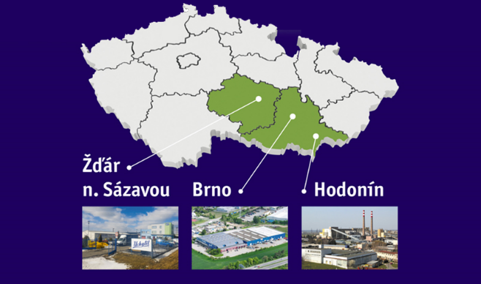

Pokud by šlo spojit jednotlivé fotky s adresou bylo by to super, případně i nějaké google mapy ke každému?

**Sídlo společnosti – Brno**

📍 K Terminálu 7, 619 00 Brno – Horní Heršpice  
☎ +420 543 423 211  
✉ [brno@uchytil.eu](mailto:brno@uchytil.eu)

**Pobočka Žďár nad Sázavou**

📍 Brněnská 41, 591 01 Žďár nad Sázavou  
☎ +420 560 594 111

[zdar@uchytil.eu](mailto:zdar@uchytil.eu)

**Pobočka Hodonín**

📍 U Elektrárny 1, 695 01 Hodonín  
☎ +420 518 321 039

[hodonin@uchytil.eu](mailto:hodonin@uchytil.eu)

Jednatel společnosti – Josef Uchytil – jen jméno

Asistentka Irena Helisová tel., email

Ředitel společnosti jméno,

asistentka emailová adresa+ pevná linka

DIVIZE TZB s proklikem

Ředitel divize jméno

Asistentka jméno emailová adresa+ pevná linka

Vedoucí střediska projekce jméno emailová adresa+ pevná linka

Vedoucí střediska realizace Brno jméno emailová adresa+ pevná linka

Vedoucí střediska realizace Žďár nad Sázavou jméno emailová adresa+ pevná linka

Vedoucí střediska servis emailová jméno adresa+ pevná linka

STAVEBNÍ DIVIZE s proklikem

Ředitel divize jméno

Asistentka jméno emailová adresa+ pevná linka

Vedoucí střediska projekce jméno emailová adresa+ pevná linka

Vedoucí střediska realizace pozemní stavby jméno emailová adresa+ pevná linka

Vedoucí střediska realizace liniové stavby jméno emailová adresa+ pevná linka

Vedoucí střediska realizace jméno emailová adresa+ pevná linka

DIVIZE ENERGETIKA s proklikem

Ředitel divize jméno

Asistentka jméno emailová adresa+ pevná linka

Vedoucí střediska projekce jméno emailová adresa+ pevná linka

Vedoucí realizace strojního střediska jméno emailová adresa+ pevná linka

Vedoucí realizace střediska elektro jméno emailová adresa+ pevná linka

Vedoucí střediska servis jméno emailová adresa+ pevná linka

EKONOMICKÝ ÚSEK s proklikem, jméno, email

PERSONÁLNÍ ÚSEK s proklikem, jméno, email

(ORGANIZAČNĚSPRÁVNÍ ÚSEK s proklikem, jméno, email) – jak to bude vycházet, může být a nemusí

PRODEJNA s proklikem, jméno, email, telefon

Patička stejná